BÁO CÁO SẢN PHẨM STEM

TÊN SẢN PHẨM:
TRANG TRÍ ĐỒNG HỒ VÀ ĐÈN NGỦ LÀM TỪ VỎ ỐC BIỂN

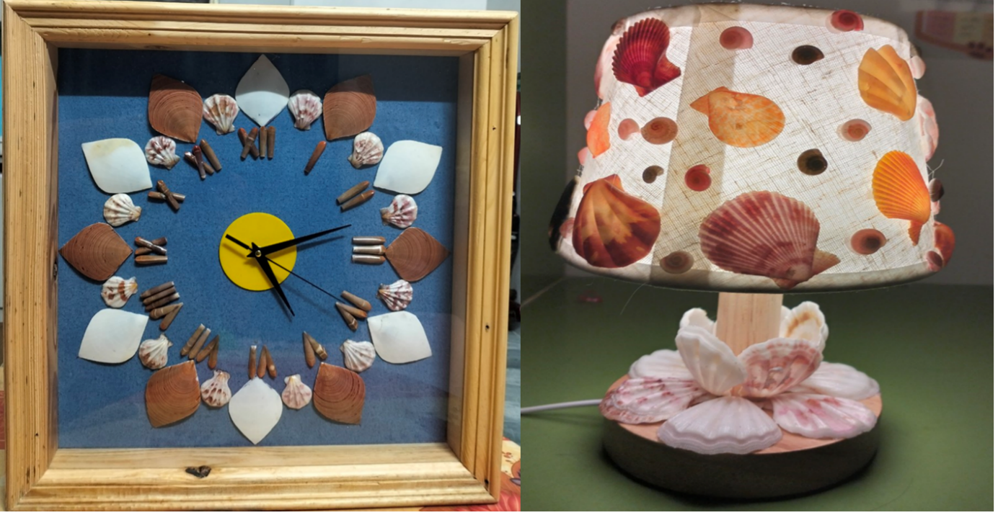

Quảng Nam, tháng 04 năm 2024
I. MỤC ĐÍCH:
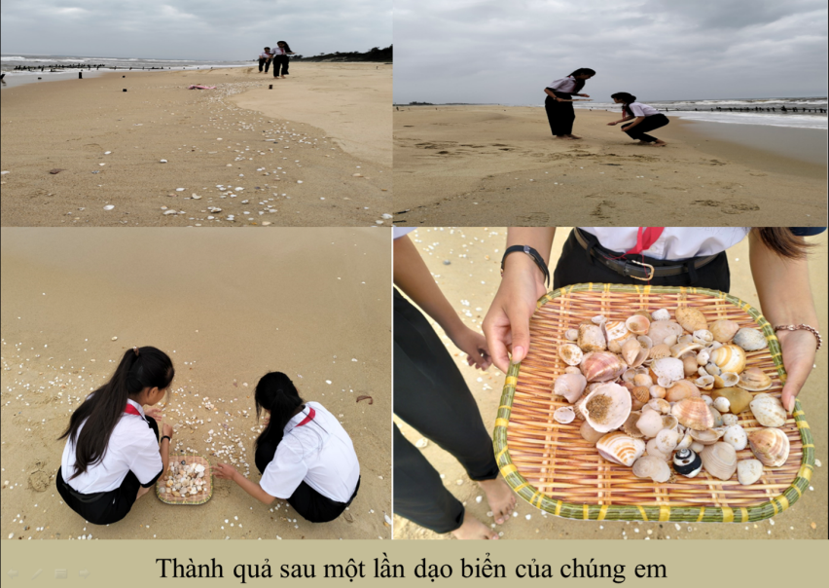
Tam Tiến quê em! Một mảnh đất được thiên nhiên ưu ái với đường bờ biển dài và rộng, đó cũng là mãnh đất dõi theo sự trưởng thành của mỗi người con nơi đây, nơi mà chúng em được sinh ra và lớn lên, nơi chứng kiến tuổi thơ dữ dội của chúng em. Được nhìn mẹ gánh những rá cá lúc bình minh, được nhìn thấy bố cùng ngư dân ra khơi khiến chúng em luôn phấn đấu mỗi ngày. Điều tuyệt vời nhất nơi đây là được nô đùa cùng các bạn sau những chiều tan học, có bạn thì đá bóng, thả diều, có bạn thì hòa quyện vào dòng nước mát lạnh của biển, thấp thoáng đâu đó thì có bạn nhặt từng vỏ ốc, vỏ sò xinh đẹp nằm rãi rác trên bờ biển.
Ngày nay theo đà phát triển của kinh tế của đất nước, nhiều ngư dân khai thác ốc biển để phục vụ kinh tế bản thân số lượng vỏ ốc ngày càng lớn được đổ tràn xuống cả lòng sông, bờ biển ở một số tỉnh thành trong đó có Tam Tiến quê em gây ô nhiễm môi trường, mất mĩ quan bờ biển, làm bồi lắng, trong tương lai sẽ ảnh hưởng đến dòng chảy,các tàu thuyền neo đậu sẽ gặp khó khăn, nguy hiểm hơn sẽ ảnh hưởng đến môi trường sống của các loài sinh vật biển. Bắt đầu từ những trăn trở đó, bằng sức nhỏ cùng với đam mê theo chân ba nhặt vỏ ốc ngày bé của mình kết hợp những kiến thức học được ở trường, chúng em đã bắt đầu đặt câu hỏi: Mình sẽ làm gì để từ những vỏ ốc ấy làm được sản phẩm vừa có ích? Vừa bảo vệ môi trường? Và chúng em đã sáng tạo ra nhiều sản phẩm bắt mắt, đáng yêu, nhưng không kém phần trang trọng hài hòa, thân thuộc với biển. Hai trong các sản phẩm được chúng em giới thiệu dưới đây đó là sản phẩm STEM “ Trang trí đồng hồ và đèn ngủ làm từ vỏ ốc biển” .

II. NỘI DUNG:
1. Kiến thức, kĩ năng, thái độ:
1.1. Về kiến thức:
Trong thiết kế sản phẩm stem về trang trí đồng hồ và đèn ngủ từ vỏ ốc biển chúng em đã vận dụng các kiến thức như:
- Một số hình học trong thực tiễn trong chương trình hình học 6.
- Vận dụng được kiến thức về tính đối xứng của hình phẳng trong tự nhiên trong chương trình hình học 6.
- Cách viết số La Mã: Bài 2. Cách ghi số tự nhiên Toán 6 .
- Biết vận dụng phương pháp vẽ biểu đồ hình quạt tròn trong bài “ Biểu đồ hình quạt tròn” Toán 7 .
- Biết được hình trụ, hình nón cụt, cách tính diện tích xung quanh của hình nón cụt trong chương trình hình học 9.
1.2. Về kĩ năng: Để có được sản phẩm vừa chất lượng vừa đạt tính thẩm mĩ chúng em cần rèn luyện kĩ năng:
- Thuần thục kĩ năng xác định trục đối xứng, tâm đối xứng của một hình.
- Vẽ được biểu đồ hình quạt tròn.
- Tính được diện tích hình nón cụt khi biết các thông tin cho trước.
- Kĩ năng tạo hình, kĩ năng cảm nhận màu sắc, kĩ năng sắp xếp bộ cục tranh trong bộ môn Mĩ Thuật.
1.3. Về thái độ: Qua sản phẩm chúng em được rèn luyện thái độ tỉ mĩ, làm việc nhóm, tổ. Rèn luyện ý thức bảo vệ môi trường.
2. Sản phẩm:
2.1. Đồng hồ trang trí từ vỏ ốc biển:
2.1.1. Nền mặt đồng hồ và cách xác định vị trí của kim đồng hồ:
Vận dụng kiến thức: Các hình học cơ bản, tâm đối xứng và trục đối xứng của chương trình hình học 6.
Vật liệu: Gỗ, vải bố.
Quá trình thực hiện:
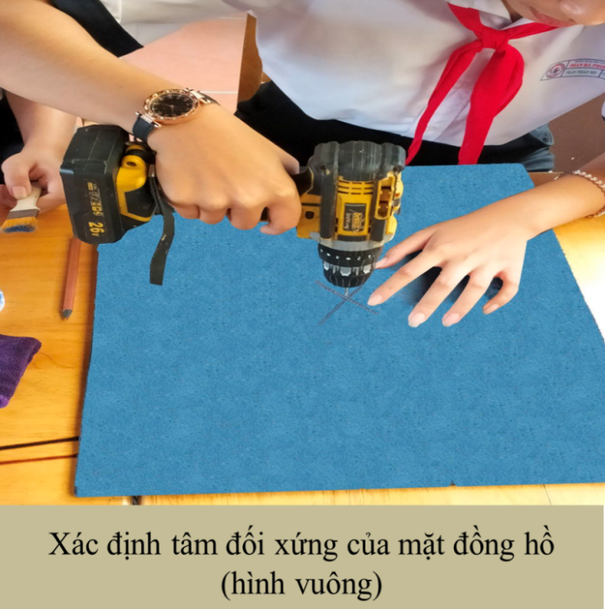
Mặt đồng hồ có nhiều loại hình như: mặt vuông, mặt tròn,… trong đó đồng hồ mặt vuông mang nhiều góc cạnh mang lại sự trang trọng, tinh tế. Quá trình thực hiện gồm các bước sau:
Bước 1: Chúng em lựa chọn miếng gỗ hình vuông có kích thước 40cm x 40cm được lót lên một lớp vải bố với phông màu xanh của nước biển.
Bước 2: Dựa vào kiến thức hình học 6 xác định được tâm đối xứng của hình vuông là giao điểm của hai đường chéo để xác định trí của kim đồng hồ.
Bước 3: Dùng máy khoan để tạo lỗ để tra kim. Bên dưới chạy một lớp nền bằng nhựa tròn màu vàng để tạo điểm nhấn cho kim.
2.1.2. Gắn số cho mặt đồng hồ.
Vận dụng kiến thức: Hệ thống chữ số La Mã trong Toán 6, kĩ năng vẽ biểu đồ hình quạt tròn trong chương trình toán 7, kĩ năng vẽ góc biết trước số đo, kĩ năng tạo hình trong bộ môn Mĩ Thuật.
Vật liệu: Vỏ Nhum biển.
Quá trình thực hiện:
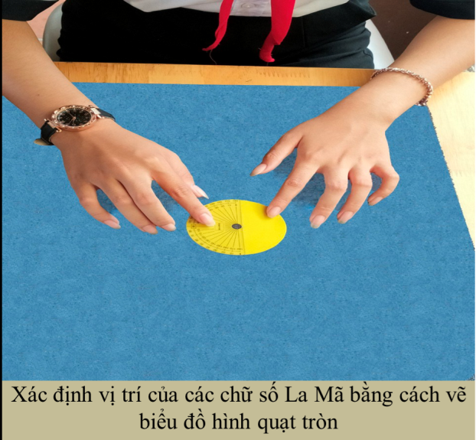
Từ lâu, hệ thống chữ số La Mã không được sử dụng rộng rãi nữa, khi hầu hết các nước phương Tây đều dựa vào chữ số Ả Rập, một số nước châu Á sử dụng hệ thống số riêng. Tuy nhiên, trong ngành chế tạo đồng hồ, chữ số La Mã là một trong chữ số phổ biến đầu tiên được sử dụng trên mặt đồng hồ. Những chiếc đồng hồ bỏ túi, đồng hồ đeo tay, đồng hồ treo tường, hay những tháp đồng hồ từ thuở xưa thường xuất hiện những chữ số La Mã trên mặt số. Vì thế để làm tăng nét thẩm mỹ cổ điển, trang trọng cho những chiếc đồng hồ, chúng em lựa chọn chữ số La Mã để biểu thị số giờ của đồng hồ.
Bước 1: Chúng em vận dụng kiến thức về bài học, từ đó sưu tập những võ Nhum biển có độ cân xứng, bắt mắt để cắt lên những con số La Mã có giá trị từ 1 đến 12 với độ rộng 0,5 cm và dài 2,7 cm.
Bước 2: Sau khi đã tạo các con số La Mã I, II, III, IV, V, VI, VII, VIII, IX, X, XI, XII chúng em tiến hành xác định vị trí để gắn các chữ số tương ứng. Đầu tiên em dùng compa vẽ một vòng tròn có bán kính 10 cm, kết hợp với kiến thức đã học về vẽ biểu đồ hình quạt tròn, em dùng thước đo góc chia hình tròn thành 12 phần bằng nhau, mỗi phần tương ứng 30⁰.
Bước 3: Với các vị trí số đã được đánh dấu, chúng em lần lượt gắn các chữ số La Mã tương ứng.
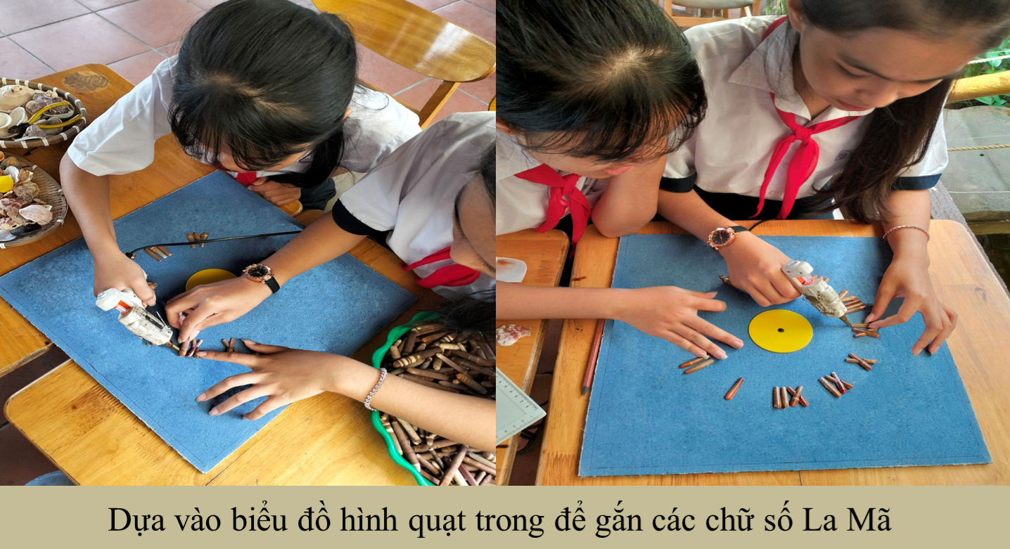
2.1.3. Trang trí viền quanh số.
Vận dụng kiến thức: Đối xứng trục, đối xứng tâm của chương trình hình học 6, kĩ năng tạo hình, cảm nhận màu sắc, sắp xếp bố cục tranh của bộ môn Mĩ Thuật.
Vật liệu: Nhum biển
Quá trình thực hiện:
Ngoài thành phần chính là kim và số của đồng hồ, để làm cho mặt đồng hồ trở nên bắt mắt và trang trọng hơn thì phần trang trí là một phần không kém phần quan trọng.
Bước 1: Bằng cách vận dụng kiến thức đã học về bộ môn Mĩ Thuật về kĩ năng cảm nhận màu sắc chúng em lựa chọn những vỏ sò điệp có phông màu trắng đỏ để tạo viền xung quanh.
Bước 2: Tiếp theo chúng em sử dụng phương pháp đối xứng trục, kết họp với kĩ năng tạo hình, sắp xếp bố cục tranh ở vị trí các đối xứng là các góc 12h với 6h, 2h với 8h, 4h với 10h là các vỏ sò điệp được các em cắt tỉa dưới hình dạng chiếc lá màu trắng toát lên được vẻ ngoài trẻ trung, tinh khôi.
Bước 3: Cùng với phương pháp đối xứng trục, ở các vị trí khung giờ còn lại 1h với 7h, 3h với 9h, 5h với 11h được trang trí bởi các vỏ sò với khung màu nâu đất cũng không kém phần lịch lãm.
Bước 4: Xen giữa những vỏ sò hình chiếc lá những vỏ sò Kim Cương hình quạt cũng được trau chuốt sắp xếp cân đối hài hòa lẫn nhau.
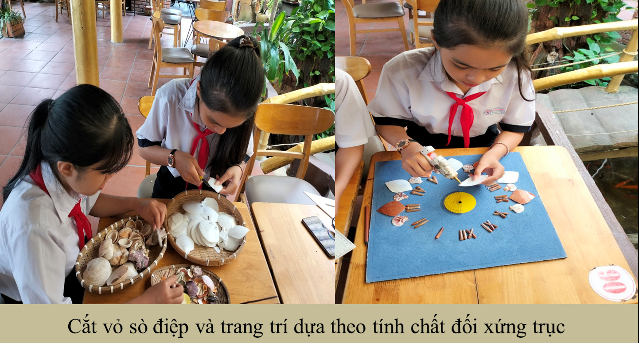
Tất cả những công việc hài hòa đã tạo nên chiếc đồng hồ hoàn chỉnh
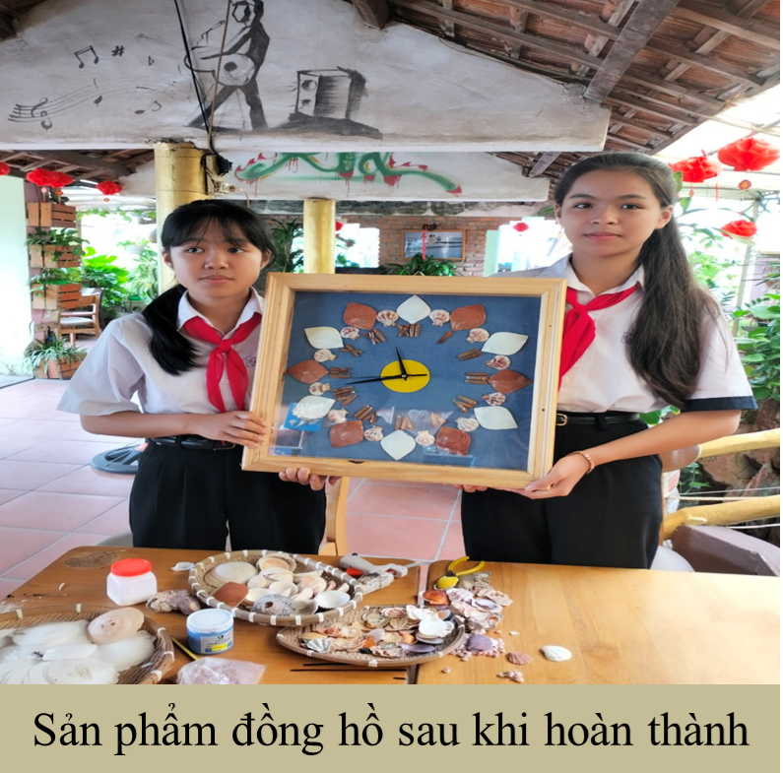
2.2. Đèn ngủ được trang trí bằng võ ốc biển:
2.2.1. Thân đèn hình nón cụt:
Vận dụng kiến thức: Hình nón cụt, công thức tính diện tích xung quanh hình nón cụt, kĩ năng tạo hình, cảm nhận màu sắc, sắp xếp bố cục tranh của bộ môn Mĩ Thuật.
Vật liệu: khung đèn bằng thép, vải bố bọc thân đèn
Quá trình thực hiện:
Bước 1: Nhằm tiết kiệm kinh phí trong quá trình tạo nhiều sản phẩm hợn, để cắt vải bố bao thân đèn một cách tiết em áp dụng công thức tính diện tích hình nón cụt S_{xq}= . (r₁ + r₂) l trong đó:
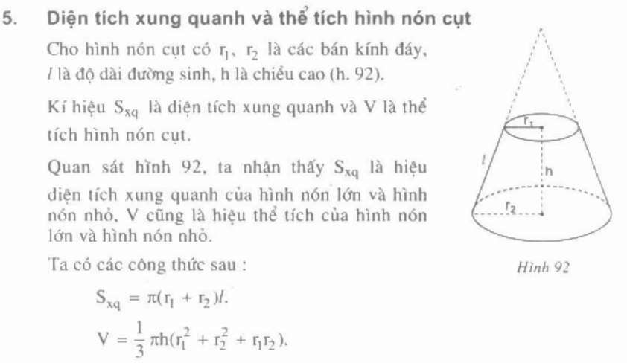
r₁, r₂ : Lần lượt là bán kính 2 đáy
l : Đường sinh
Như vậy với thân đèn là hình nón cụt có bán kính 2 đáy lần lượt là r₁= 4,5 cm và r ₂= 6,4 cm, đường sinh l = 10,2 cm. Khi đó S_{xq} = $π$ . (4,5 + 6,4) . 10,2 ≈ 350 cm².
Bước 2: Bằng cách tính trên em có thể ước lượng diện tích vải bố cần dùng và cắt vải bố theo ích thước trên để làm được thân đèn.
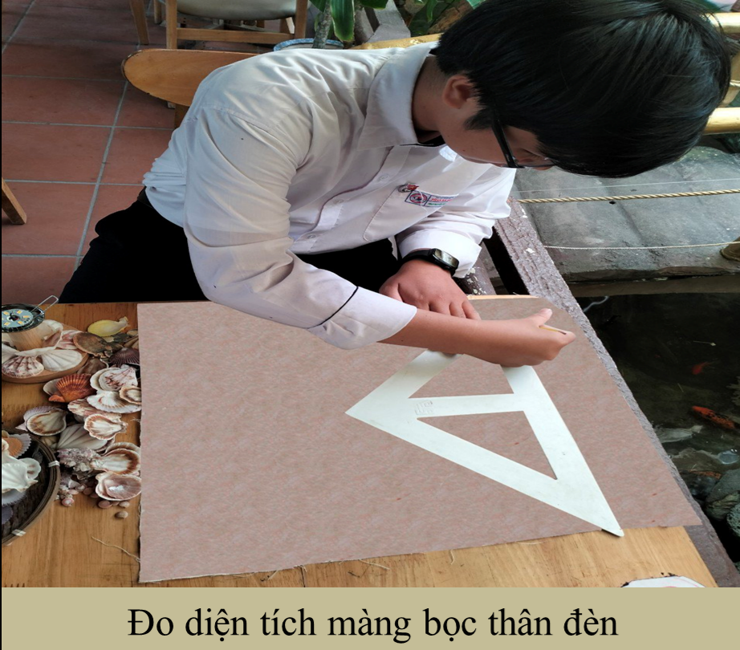
Bước 3: Sau khi xây dựng được khung đèn em vận dụng kĩ năng cảm nhận màu sắc, kĩ năng sắp xếp bố cục tranh bắt đầu lựa chọn và trang trí lên thân khung bằng những vỏ ốc Ruốc, ốc Kim Cương với đủ gom màu rực rỡ.
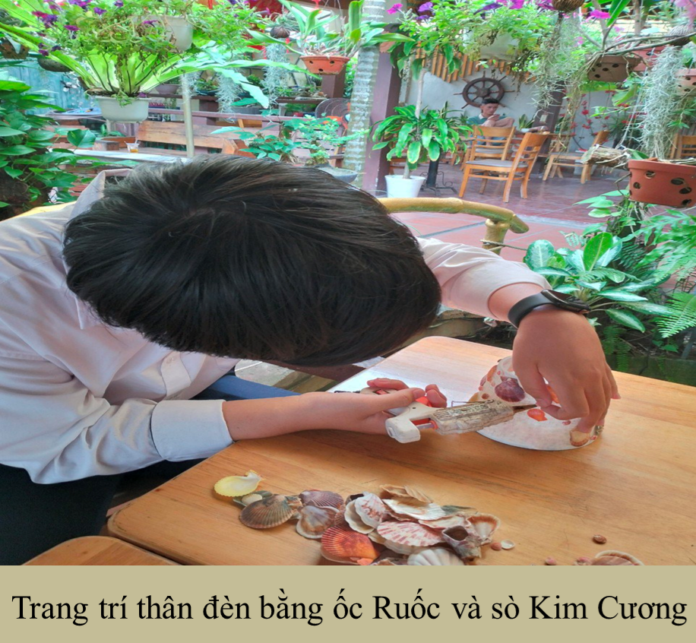
2.2.2. Chân đèn:
Vận dụng kiến thức: Hình trụ, đối xứng tâm, đối xứng trục, kĩ năng tạo hình của bộ môn Mĩ Thuật.
Vật liệu: Vỏ sò Kim Cương, gỗ, dây điện, thiết bị chiếu sáng.
Quá trình thực hiện:
Bước 1: Chân đèn được em thiết kế bằng chất liệu gỗ bền đẹp gồm 2 khối hình trụ, bệ đứng hình trụ có kích thước chiều cao 2cm, bán kính 5cm, giá đỡ thân đèn là khối trụ có chiều cao 7cm, bán kính 1cm, được gắn thêm bộ chiếu sáng mà các em được vận dụng trong kiến thức Vật Lí đã học.
Bước 2: Để chân đèn thêm trang trọng em vận dụng tính chất đối xứng trục cùng với kĩ năng tạo hình để gắn sò Kim Cương với 2 phông màu hồng trắng.
Bước 3: Quanh chân giá đỡ vận dụng tính chất đối xứng tâm em gắn 5 vỏ sò Kim Cương với phông màu trắng góp phần trang trọng hơn cho chân đèn.
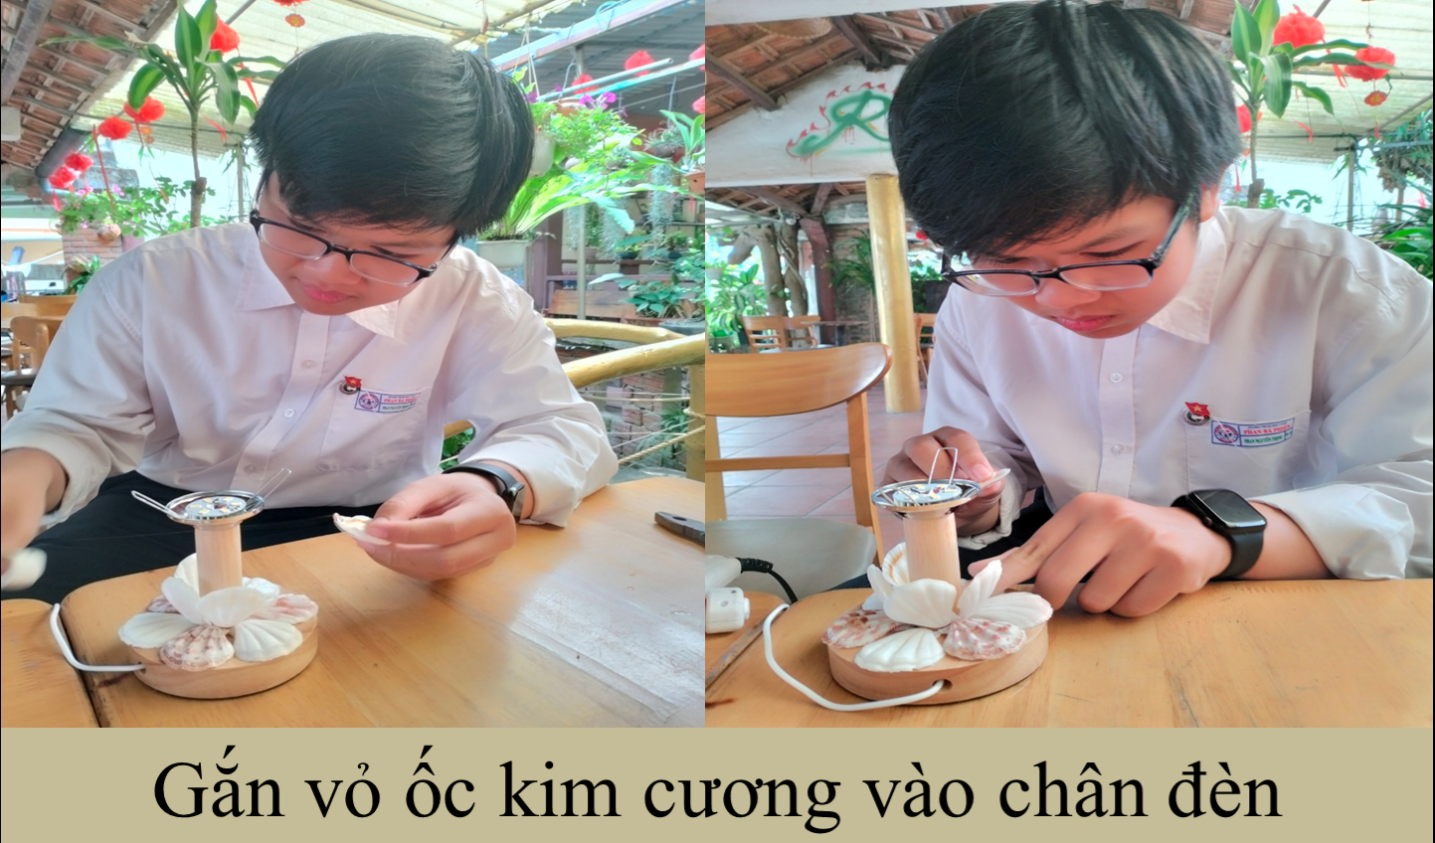
Sản phẩm sau khi hoàn thành
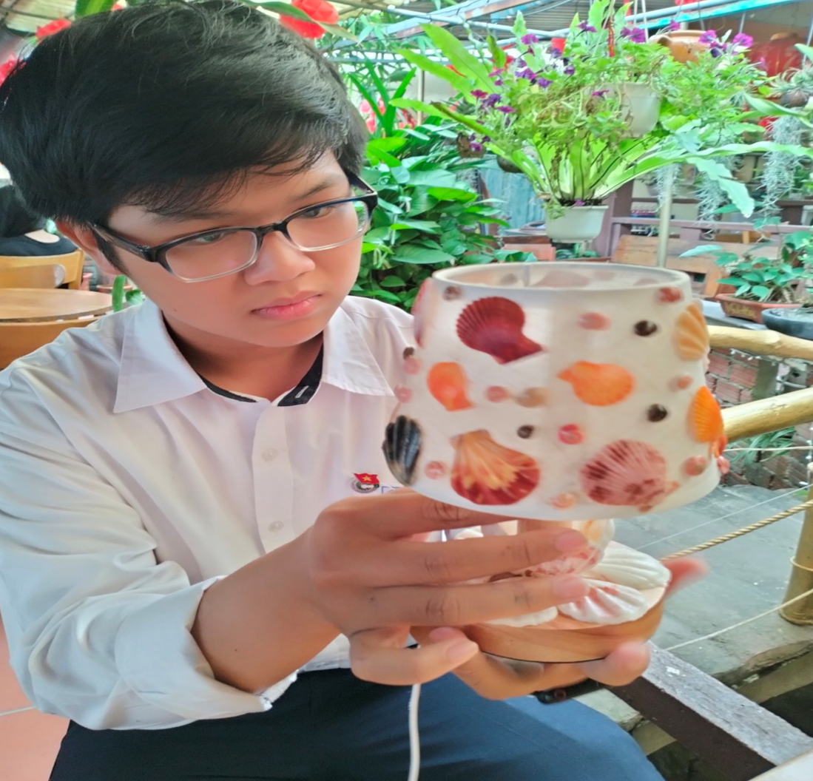
III. KẾT LUẬN:
Qua một thời gian chúng em tự tìm tòi nghiên cứu để chế tạo ra chiếc đồng hồ, chiếc đèn ngủ thân thiện bắt mắt nhưng không kém phần trang trọng dựa vào nguyên lý hoạt động đã có, đồng thời chúng em đã vận dụng nền tảng kiến thức từ các môn học để cắt ráp nhằm hạn chế chi phí, cũng như đạt tính thẩm mĩ cao của sản phẩm. Trong quá trình thực hiện sản phẩm ngoài được củng cố được kiến thức về Toán học thì còn giúp chúng em có sự tập trung, tự tin, khéo tay, nâng cao kĩ năng cảm nhận màu sắc, kĩ năng tạo hình và sắp xếp bố cục tranh trong bộ môn Mĩ Thuật. Nhận được sự ưu ái đến từ biển, chúng em sẽ tạo ra nhiều sản phẩm trang trí đẹp mắt hơn nữa, để góp phần nâng cao kiến thức, kĩ năng trong học tập cũng như góp phần bảo vệ môi trường biển, gửi đến các bạn về thông điệp yêu thương biển đảo, nâng cao trách nhiệm bảo vệ vững chắc chủ quyền biển đảo nước ta. Đặc biệt góp một phần nhỏ thúc đẩy ngành du lịch biển Tam Tiến nói riêng, Núi Thành nói chung.
Sản phẩm của chúng em rất mong được sự đóng góp sâu sắc nhất đến từ ban giám khảo, quý thầy cô để chúng em có thế hoàn thiện hơn nữa trong cuộc thi này cũng như các cuộc thi sắp tới. Chúng em xin chân thành cảm ơn.
